Лекции 17,18,19.09.2026 группа 5-ОПИ-24

Тема : Струйные насосы.

Задание: изучить конструкцию ,назначение и принцип работы струйных насосов; законспектировать лекцию с обязательным выполнением рисунков.


Струйные насосы (рис. 68, а). В струйном насосе (гидроэлеваторе, инжекторе) рабочая жидкость (вода, пар, газ) под большим давлением подается по трубопроводу 1 и с большой скоростью вытекает из насадки 5 в смесительную камеру 4, где смешивается с перемещаемой жидкостью. Абсолютное давление в смесительной камере меньше атмосферного, поэтому перемещаемая жидкость из колодца по всасывающему трубопроводу 6 поступает в смесительную камеру, где поток рабочей жидкости отдает часть своей энергии перемещаемой жидкости. Затем через горловину 3 жидкость поступает в диффузор 2, где кинетическая энергия жидкости превращается в потенциальную (энергию давления). Из диффузора жидкость поступает по нагнетательному трубопроводу к месту назначения.
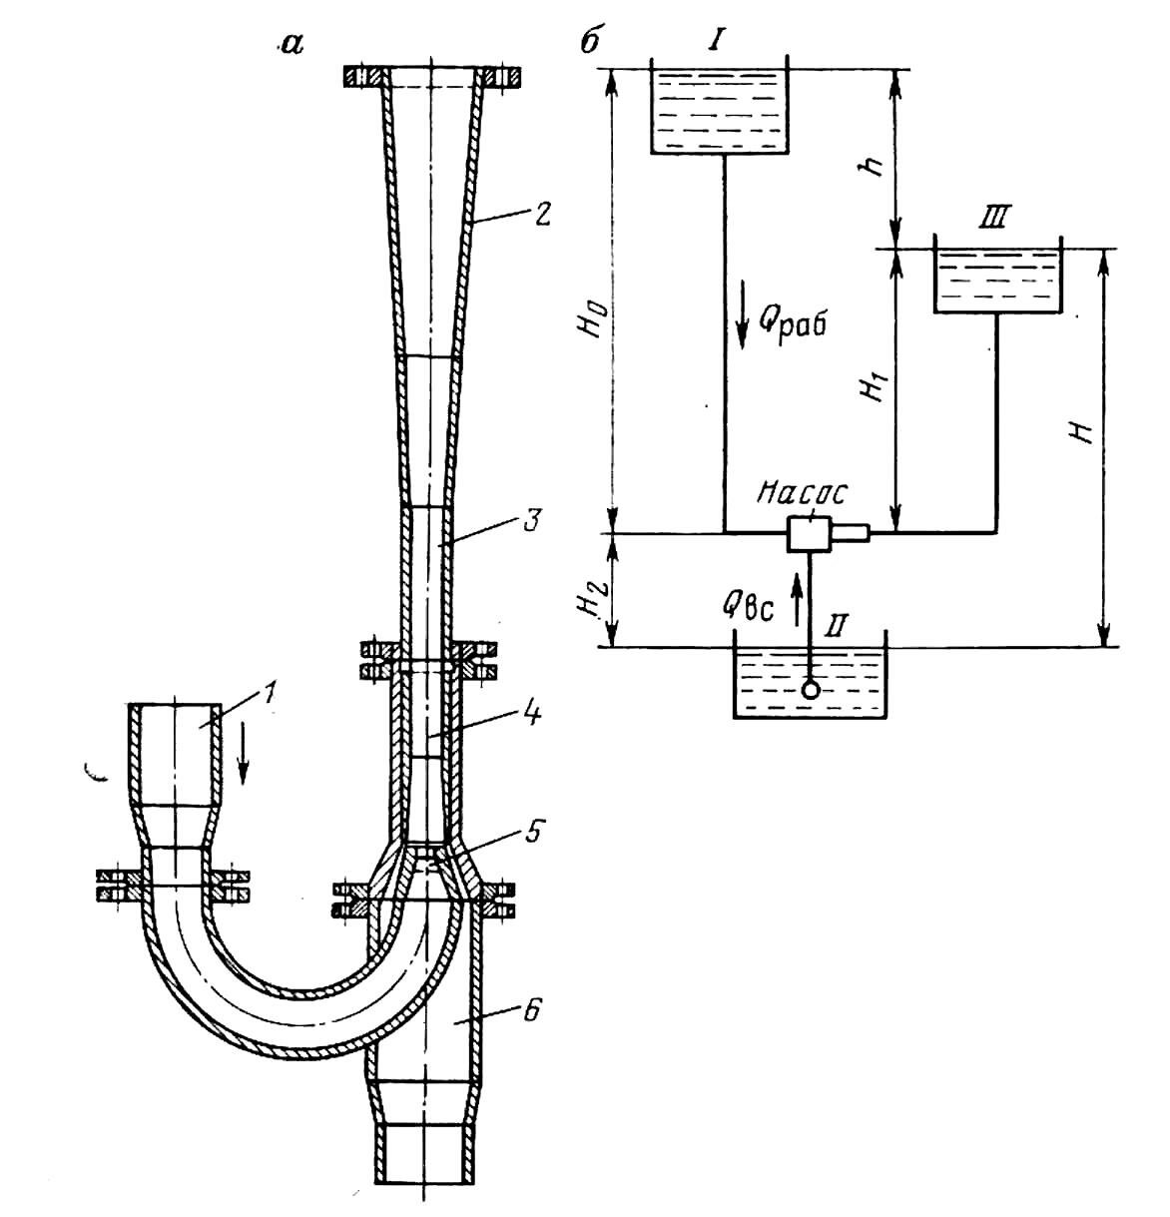
Рис. 68. Струйный насос (гидроэлеватор) (а) и схема его установки (б)
На схеме установки струйного насоса (рис. 68, б) приняты следующие обозначения: I, II, III – резервуары; Н₀ – напор рабочей жидкости перед насадком; Н₁ – высота нагнетания струйного насоса; Н₂ – высота всасывания перемещаемой жидкости; Q_{вс} – объем всасываемой и перемещаемой жидкости; Q_{раб} – объем рабочей жидкости.
Струйные насосы широко применяют в различных отраслях промышленности, на канализационных очистных сооружениях для подъема шлама из песколовок и перемешивания ила в метантенках. В системах водоснабжения струйные насосы применяют для отсасывания воздуха из мощных насосов перед пуском их в работу и для увеличения высоты всасывания центробежных насосов. На обогатительных фабриках струйные насосы используют для транспортирования пульпы на небольшие расстояния и в других случаях, если применение других типов насосов затруднительно из-за стесненности площади для их установки.
Достоинства струйных насосов: простота устройства и надежность в работе; возможность работы с загрязненными жидкостями; малые размеры; для подачи рабочей жидкости применимы насосы любого типа, которые могут быть удалены на значительные расстояния от места отбора перекачиваемой жидкости.
Недостатки струйных насосов: низкий кпд установки (0,15-0,3); необходимость подачи к насосу большого объема рабочей жидкости под давлением.
Эрлифт (рис. 69) представляет собой устройство, в котором для подъема жидкости используется пневматическая энергия. В напорный трубопровод 5 через форсунку 6 подается по воздухопроводу 4 сжатый воздух от компрессора 3. В форсунке воздух раздрабливается на отдельные пузырьки и смешивается с водой. Вследствие разности плотности жидкости и водовоздушной смеси последняя приходит в движение по напорному трубопроводу и выливается в приемный резервуар 2, который оборудован сепаратором 1 для удаления воздуха.

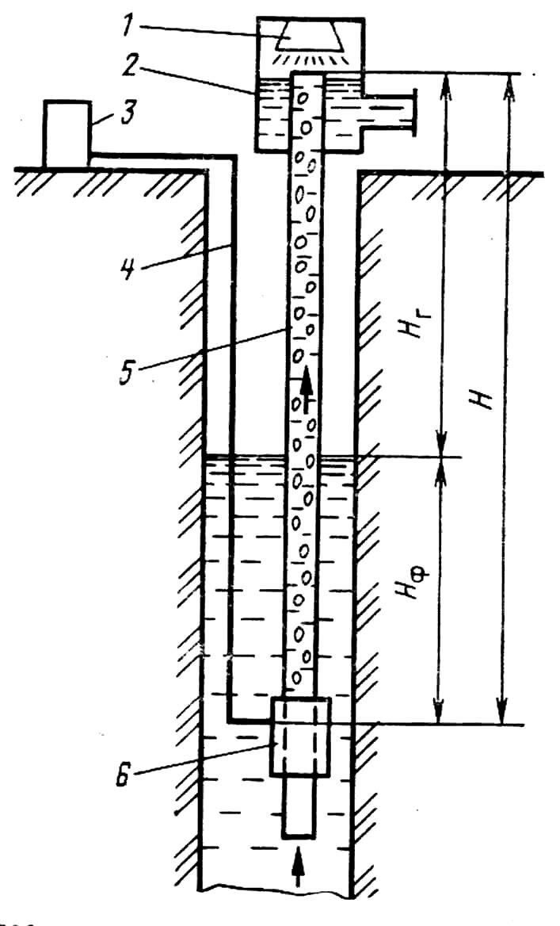
Рис. 69. Схема эрлифта
Эрлифты применяют в системе водоснабжения для подачи воды из глубоких скважин и подачи реагентов на очистные сооружения. На канализационных очистных сооружениях эрлифты используют для подачи ила. На обогатительных фабриках эрлифты применяют для подъема пульп и агрессивных жидкостей.
Достоинства эрлифтов: простота устройства и надежность в работе; малые размеры; отсутствие специальных резервуаров для сбора жидкости; возможность работы с сильно загрязненными жидкостями.
Недостатки эрлифта: низкий кпд установки (0,2-0,4); большая глубина погружения форсунки, что не позволяет откачивать жидкость из скважин (емкостей) с малым слоем жидкости; невозможность подавать жидкость непосредственно в сеть ввиду того, что она сильно насыщена воздухом.

